 Nero ultra askeläänilevy 30 mm

Askelääntä vaimentava EPS-levy erityisesti uivien lattiarakenteiden askeläänieristykseen, jolloin saadaan joustava kerros parantaen askelääneneristävyyttä.
Nero eristeellä saadaan myös nopeasti reagoiva lämpölattia normaaliin kerrostalo- ja rivitalorakentamiseen.

Eristeen pinnassa on yhtenäinen, ristikolla varustettu, iskuja kestävä kalvo. Kalvon pinnassa on liimattava pinta, jolla saadaan yksittäiset rullat kiinni toisiinsa

Tekniset tiedot:

Pituus 10 000 mm, leveys 1 000 mm, paksuus 30 mm. Pakkaus 10 m² rulla.

Levyn koko / mm | 10 000 x 1 000
Pakkauskoko | 10 m² rulla
Taivutuslujuus | BS50: ≥ 50 kPa
Palokäyttäytyminen | E
Lämmönjohtavuus | < 0,045 W/mK
Dynaaminen jäykkyys | SD 20
Kokoonpuristuvuus | CP3
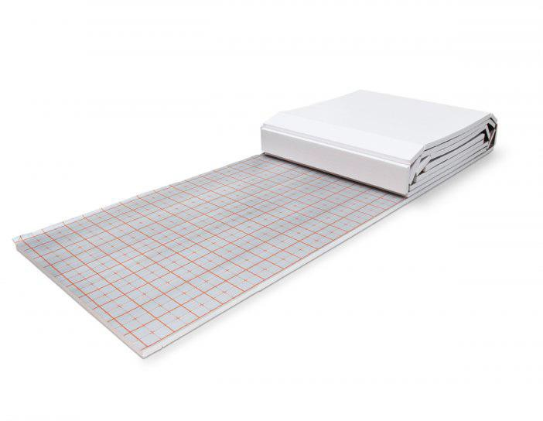  Tuotehyväksynnät | CE
Iskunvaimennus  120 kg/m²2 acc. standardi DIN 4109-34: 2016-07 | 29 dB

Nero ultra askeläänilevy 35 mm

Askelääntä vaimentava EPS-levy erityisesti uivien lattiarakenteiden askeläänieristykseen, jolloin saadaan joustava kerros parantaen askelääneneristävyyttä.
Nero eristeellä saadaan myös nopeasti reagoiva lämpölattia normaaliin kerrostalo- ja rivitalorakentamiseen.

Eristeen pinnassa on yhtenäinen, ristikolla varustettu, iskuja kestävä kalvo. Kalvon pinnassa on liimattava pinta, jolla saadaan yksittäiset rullat kiinni toisiinsa

Tekniset tiedot:

Pituus 10 000 mm, leveys 1 000 mm, paksuus 35 mm. Pakkaus 10 m² rulla.

Levyn koko / mm | 10 000 x 1 000
Pakkauskoko | 10 m² rulla
Taivutuslujuus | BS50: ≥ 50 kPa
Palokäyttäytyminen | E
Lämmönjohtavuus | < 0,045 W/mK
Dynaaminen jäykkyys | SD 15
Kokoonpuristuvuus | CP3
Tuotehyväksynnät | CE
Iskunvaimennus  120 kg/m²2 acc. standardi DIN 4109-34: 2016-07 | 31 dB

Nero ultra askeläänilevy 40 mm

Askelääntä vaimentava EPS-levy erityisesti uivien lattiarakenteiden askeläänieristykseen, jolloin saadaan joustava kerros parantaen askelääneneristävyyttä.
Nero eristeellä saadaan myös nopeasti reagoiva lämpölattia normaaliin kerrostalo- ja rivitalorakentamiseen.

Eristeen pinnassa on yhtenäinen, ristikolla varustettu, iskuja kestävä kalvo. Kalvon pinnassa on liimattava pinta, jolla saadaan yksittäiset rullat kiinni toisiinsa

Tekniset tiedot:

Pituus 10 000 mm, leveys 1 000 mm, paksuus 40 mm. Pakkaus 10 m² rulla.

Levyn koko / mm | 10 000 x 1 000
Pakkauskoko | 10 m² rulla
Taivutuslujuus | BS50: ≥ 50 kPa
Palokäyttäytyminen | E
Lämmönjohtavuus | < 0,045 W/mK
Dynaaminen jäykkyys | SD 15
Kokoonpuristuvuus | CP3
Tuotehyväksynnät | CE
Iskunvaimennus  120 kg/m²2 acc. standardi DIN 4109-34: 2016-07 | 33 dB

